

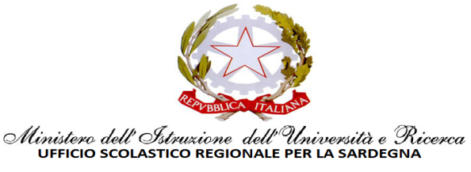

LICEO CLASSICO STATALE "ANTONIO GRAMSCI"
OLBIA

Circolare n° 178 Olbia, 22/01/2021

Al personale DOCENTE

ATA

Oggetto: assemblea sindacale in orario di servizio venerdì 29 gennaio 2021

Si comunica l’indizione di un’assemblea sindacale in orario di servizio, da tenersi in modalità telematica come da comunicazione allegata.

I docenti in servizio nel giorno e nell’orario indicato, che vogliono aderire all’assemblea sono tenuti a comunicare tramite il questionario su piattaforma Moodle la partecipazione al primo o al secondo turno entro martedì 26/01 p.v.

f.to
Il Dirigente Scolastico
Elisa Mantovani

